|  |  |
| --- | --- |
| C:\Users\sabri\OneDrive\Desktop\Belgelerim\Üzerinde çalışılan işler\Teşekkür Belgesi\ül.jpg | **T.C.**  **NECMETTİN ERBAKAN ÜNİVERSİTESİ**  **MÜHENDİSLİK FAKÜLTESİ** |
| NESNELERİN İNTERNETİ | | |
| FİNAL PROJESİ | | |
| TAKE HOME EXAM-III | | |
| FIRAT KAYA  OGRNO: 20010011075 | |
| Danışman  Dr. Öğr. Üyesi ALPEREN EROĞLU | | |
|  | | |
| Konya − 2024 | | |

İçindekiler

Giriş 3

Kullanılan Bileşenler ve Ortamlar 3

Devre Tasarımı ve Simülasyonu 3

Kurulum 4

Dashboard Yapılandırması 4

Sonuç 4

Projede yaşanan sorunlar : 4

Proje Görseli: 5

Proje Soruları 6

Herhangi bir soru sorulmamıştır. 6

Proje Bağlantıları 7

• https://wokwi.com/projects/399675789729257473 7

Referans Kaynaklar 7

Kullanılan kaynaklar dışında kullanılan yapay zeka araçları 7

# Giriş

Bu rapor, Nesnelerin İnterneti (IoT) uygulamaları kapsamında yaygın kullanılan sensörler (PIR Motion Sensörü ve Ultrasonic Mesafe Sensörü), ESP32 geliştirme kartı, LED, Direnç ve BreadBoard cihazları ile yapılan bir proje üzerinde gerçekleştirilen işlemleri ve sonuçları özetlemektedir. Bu proje, wokwi.com platformu üzerinde simüle edilmiş ve Node-RED platformu kullanılarak MQTT veri iletişim protokolü aracılığıyla uzaktan izleme ve yönetim amaçlanmıştır.

# Kullanılan Bileşenler ve Ortamlar

1. Simülasyon Ortamı: wokwi.com
2. Sensörler:
   * PIR Motion Sensörü
   * HC-SR04 Ultrasonic Mesafe Sensörü
3. Geliştirme Kartı: ESP32
4. Diğer Bileşenler: RGB LED, Full BreadBoard, Direnç
5. MQTT Broker: test.mosquitto.org:1883
6. Wi-Fi SSID: "Wokwi-GUEST" (password: "")
7. Node-RED Platformu: Localhost üzerinde çalıştırılan Node.js tabanlı yazılım

# Devre Tasarımı ve Simülasyonu

Robotistan firmasına ait dökümanda yer alan hırsız alarmı devresi (buzzer olmadan) kurulmuş ve aşağıdaki adımlar takip edilmiştir:

1. PIR Motion Sensörü ve HC-SR04 Ultrasonic Mesafe Sensörü ESP32 kartına bağlanmıştır.
2. LED ve Direnç BreadBoard üzerinde uygun yerlere yerleştirilmiş ve ESP32 kartına bağlanmıştır.

Pin Bağlantıları

* PIR Motion Sensörü:
  + VCC -> 5V
  + GND -> GND
  + OUT -> GPIO 13
* HC-SR04 Ultrasonic Mesafe Sensörü:
  + VCC -> 5V
  + GND -> GND
  + TRIG -> GPIO 12
  + ECHO -> GPIO 14
* RGB LED:
  + Kırmızı (R) -> GPIO 25
  + Yeşil (G) -> GPIO 26
  + Mavi (B) -> GPIO 27

# Kurulum

Node-RED platformu, masaüstüne indirildi ve kuruldu. Kurulum tamamlandıktan sonra, gerekli "dashboard" package'ları eklendi.

# Dashboard Yapılandırması

Node-RED üzerinde aşağıdaki adımlar gerçekleştirilmiştir:

Mesafe Sensörü Verisi: 0-400 cm arasında değişen mesafe sensörü verisi için bir gösterge oluşturuldu. 0-50 cm arasındaki değerler kırmızı, diğer değerler ise sarı ve yeşil renkte gösterildi.

LED Kontrolü: Dashboard üzerine bir buton eklenerek, LED'in tehlike anında yanıp sönmesinin açılıp kapatılması sağlandı.

Flow Export

Yapılan flow, Node-RED platformu üzerinden export edilerek "OgrNo-Flows.json" olarak kaydedildi.

# Sonuç

Bu proje kapsamında, IoT uygulamaları için PIR Motion Sensörü ve HC-SR04 Ultrasonic Mesafe Sensörü kullanılarak ESP32 geliştirme kartı üzerinde bir devre kuruldu ve wokwi.com platformunda simüle edildi. MQTT protokolü kullanılarak Node-RED platformu üzerinden veriler gözlemlendi ve kontrol sağlandı. Tüm adımlar başarıyla tamamlanmış ve istenilen işlevsellik sağlanmıştır. Flow dosyası ekte sunulmuştur.

# Projede yaşanan sorunlar :

Sürekli bağlantının kopup tekrar bağlanması, wokwi de sürekli wifinin gitmesi ve gauge’ye veri aktaramamak

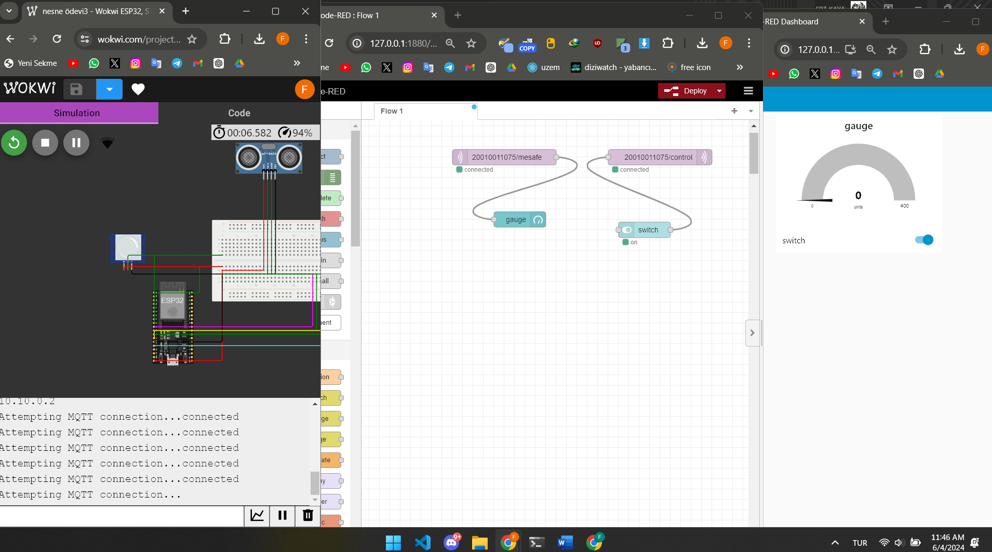

# Proje Görseli:

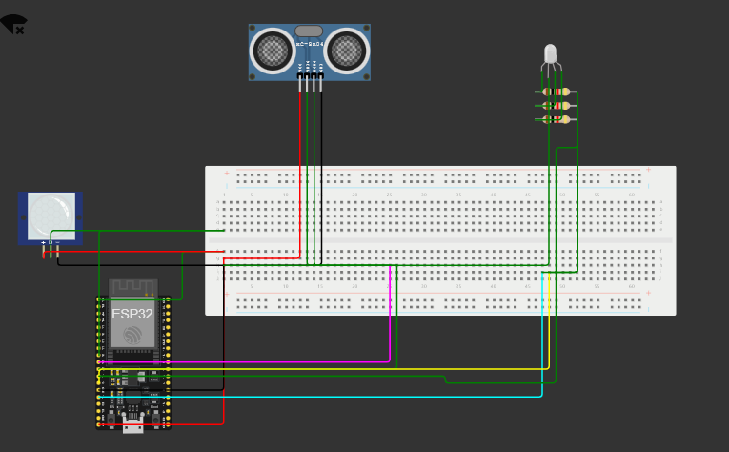

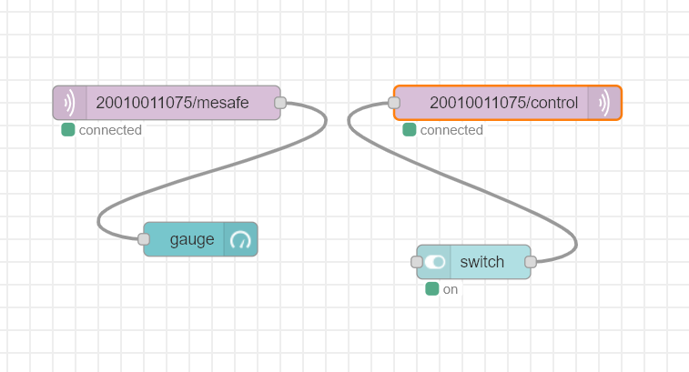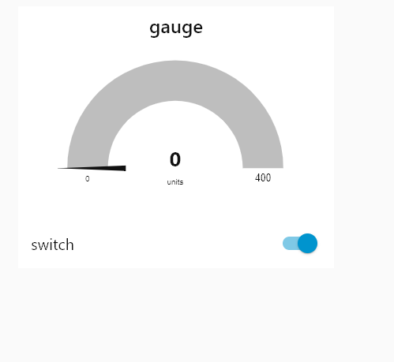

Kodlar rapor klasöründedir..

Proje Soruları

## Herhangi bir soru sorulmamıştır.

# Proje Bağlantıları

# <https://wokwi.com/projects/399675789729257473>

* Kodlar rapor dosyasındadır.

# Referans Kaynaklar

* <https://www.youtube.com/watch?v=V55AebUq53g>
* <https://www.youtube.com/watch?v=lEXQ9w1z7Aw&list=PLGlKxZrcyaVDFqdtvZwfy326rurYZovuO&index=12>
* <https://www.youtube.com/watch?v=TNHAZxwB-9o>
* Verilen pdf
* <https://www.youtube.com/watch?v=veKMM0pgEHY>
* <https://www.youtube.com/watch?v=DAOa4uuYaGQ&list=PLGlKxZrcyaVDFqdtvZwfy326rurYZovuO&index=1>
* <https://docs.wokwi.com/parts/wokwi-hc-sr04>
* <https://docs.wokwi.com/parts/wokwi-pir-motion-sensor>

## Kullanılan kaynaklar dışında kullanılan yapay zeka araçları

* <https://chat.openai.com/>
* <https://www.bing.com/chat?q=Bing+AI&FORM=hpcodx>